粉冶院粉体1605班“明确目标，奋勇前进”主题班会顺利举行

3月8日下午4：00，粉冶院粉体1605班“明确目标，奋勇前进”主题班会在科教北楼308教室顺利举行。本次班会由班长楚宇昊主持，班导师肖代红莅临指导，粉工1501班的王瑜文学长和张童弟学长受邀参与。本次班会旨在通过与学长们的交流，使同学们明确本学期目标，学习经验。

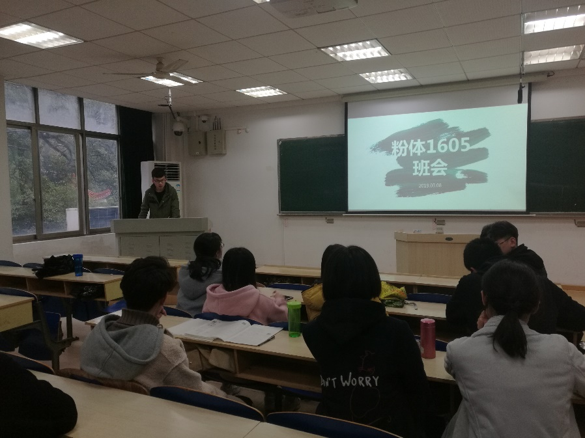

首先，楚宇昊同学做开会致辞，欢迎肖老师及两位学长的莅临，并祝愿班级里的女生们妇女节快乐，并提醒大家要注意心理和身体健康。接着，他邀请两位学长分别上台分享自己考研或就业的经历。

张童弟学长分享了自己在考研过程中的心得体会。他强调一定要尽早决定考研还是就业，如果选择考研的话，考校内还是校外。尽早下定决心会给自己留出更多的准备时间，精力也会更加集中。在各科的学习策略方面，张童弟学长建议大家要在英语和政治科目上反复记忆，多刷真题，复习专业课时要以教材为中心，构建知识网络。

王瑜文学长和同学们分享了自己找工作的经验。他建议同学们不要盲目地跟随考研的潮流，要认清自己的兴趣是否在科研。他结合自己的事例说明本校的应届本科毕业生并不难就业，只要敢于尝试就有机会获得心仪的工作，并且许多企业更愿意培养本科生。

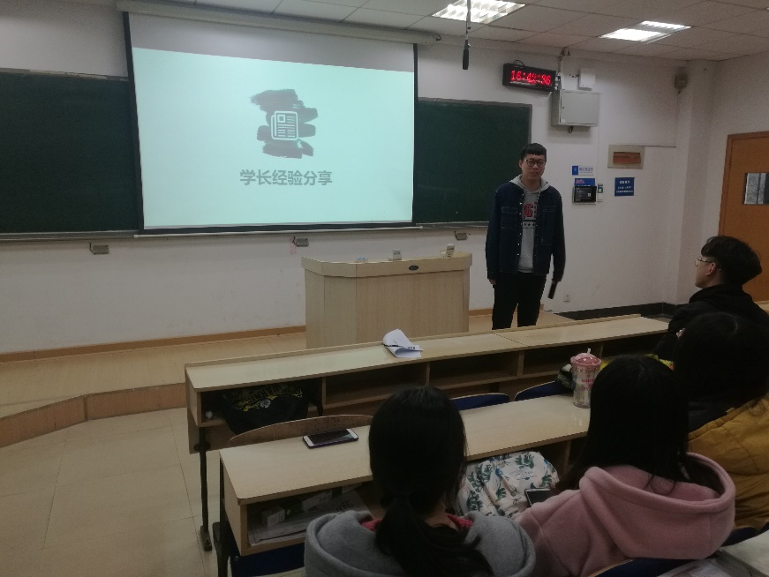

随后是自由提问时间，同学们纷纷举手向两位学长提问。关于考研，同学们询问了生产实习期间的如何安排学习任务、学习资料从哪里获得等问题。关于就业，同学们询问了招聘流程是怎样的、本科生薪资待遇如何等问题。两位学长为大家详细地一一解答。

最后，肖代红老师对本次班会进行了总结。他希望同学们在本学期都能找到自己的目标，并为之努力，过好安全又充实的一个学期！

（作者：郭瑞泽）